सांस्कृतिक और भाषाई विविधता

हमारी कार्य योजना

2024–2028
Hindi | हिन्दी
पढ़ने में आसान संस्करण
पढ़ने में आसान

इस कार्य योजना का उपयोग कैसे करें
हम | राष्ट्रीय विकलाँगता बीमा संस्था (National Disability Insurance Agency - NDIA) ने यह कार्य योजना लिखी है।  जब आपको 'हम' शब्द दिखाई देता है, तो इससे तात्पर्य NDIA (एनडीआईए) से है।
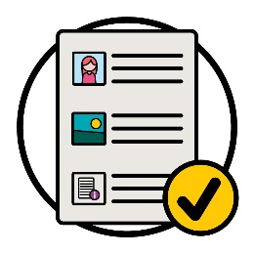 | हमने इस कार्य योजना को पढ़ने में आसान तरीके से लिखा है।  हम कुछ विचारों को समझाने के लिए चित्रों का उपयोगकरते हैं।
गहरे रंग में  गहरे रंग में नहीं | हमने कुछ महत्वपूर्ण शब्दों को बोल्ड में लिखा है।  इसका अर्थ है कि अक्षर मोटे और गहरे रंग के हैं।
शब्द सूची | हम इन शब्दों का अर्थ समझाते हैं।  पृष्ठ 47 पर इन शब्दों की एक सूची दी गई है।
 | यह सांस्कृतिक और भाषाई विविधता कार्य योजना 2024-2028 का पढ़ने में आसान एक संस्करण है।
आप हमारी वेबसाइट पर सांस्कृतिक और भाषाई विविधता कार्य योजना 2024-2028 को पा सकते/ती हैं।
www.ndis.gov.au/CALD
आप इस कार्य योजना को पढ़ने के लिए मदद
माँगसकते/ती हैं।
कोई दोस्त, परिवार का सदस्य या सहायक व्यक्ति आपकी सहायता कर सकता है।
 | यह एक लंबा दस्तावेज है।
आपको एक ही बार में इसे पूरा पढ़ने की आवश्यकता नहीं है।
आप अपना समय ले सकते/ती हैं
 | हम एबोरिजनल (आदिवासी) और टोरेस स्ट्रेट आइलैंडर लोगों की पहचान हमारी भूमि अर्थात ऑस्ट्रेलिया के पारंपरिक मालिकों के रूप में करते हैं।
वे पहले लोग थे जो यहाँ रहते थे और इनका उपयोग करते थे:
- भूमि
- पानी।

इस कार्य योजना में क्या शामिल है?
CALD का क्या अर्थ है? 5
हमारी कार्य योजना के बारे में 7
1. जब हम काम करते हैं, तो सीएएलडी प्रतिभागियों पर ध्यान केंद्रित करना 8
2. हमारे कर्मियों के पास सही कुशलताएँ होना सुनिश्चित करना 16
3. हम जानकारी कैसे साझा करते हैं 23
4. विकल्प और नियंत्रण 31
5. सीएएलडी प्रतिभागियों के बारे में आकड़े 37
6. हम समुदाय के साथ कैसे जुड़ते हैं 40
और अधिक जानकारी 45
शब्द सूची 47

CALD का क्या अर्थ है?
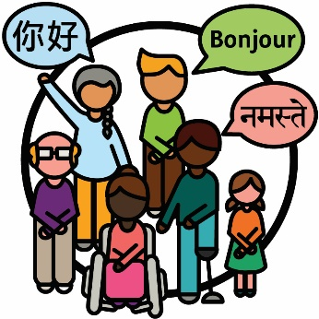 | सांस्कृतिक और भाषाई रूप से विविध (CALD) लोग ऐसे लोग हैं जो:  - अलग-अलग पृष्ठभूमियों से आते हैं  - अंग्रेज़ी के अतिरिक्त अन्य भाषाओं का प्रयोग करते हैं।
 | ऑस्ट्रेलिया में:
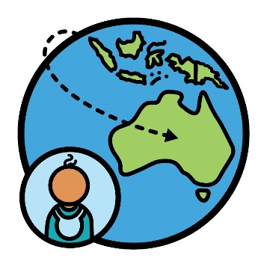 | - करीब 8 मिलियन (80 लाख) लोग हैं जिनका जन्म विदेश में हुआ था
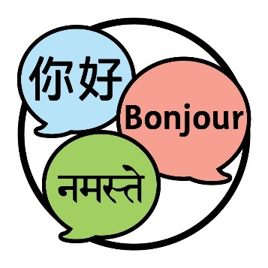 | - लोग 300 से अधिक अलग-अलग भाषाएँ बोलते हैं।

 | जब आप किसी चीज़ के रूप में पहचान करते/ती हैं, तो आप यह कह रहे होते/ती हैं कि आप लोगों के एक निश्चित समूह से संबंधित हैं।
 | ऑस्ट्रेलिया में रहने वाले 30% लोग CALD व्यक्ति के रूप में अपनी पहचान करते हैं।
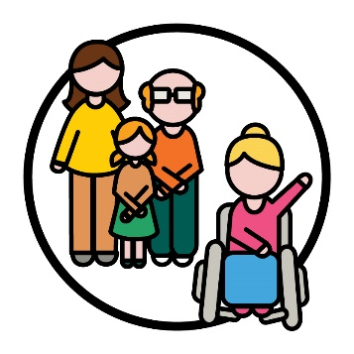 | राष्ट्रीय विकलांगता बीमा योजना (NDIS) में 10% प्रतिभागी CALD व्यक्ति के रूप में अपनी पहचान करते हैं।
प्रतिभागी NDIS में भाग लेने वाले विकलाँगता-ग्रस्त
लोगहोते हैं।

हमारी कार्य योजना के बारे में
कार्यनीति | हमने नई सांस्कृतिक और भाषाई विविधता कार्यनीति  2024-2028 को लिखा।  हम इसे कार्यनीति कहते हैं।  कार्यनीति इस संबंधी एक योजना है कि हम CALD प्रतिभागियों के लिए NDIS को कैसे बेहतर बनाएँगे।
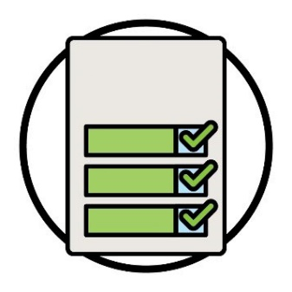  कार्य योजना | यह कार्य योजना बताती है कि कार्यनीति का समर्थन करने के लिए हम क्या करेंगे।
परिणाम  कार्रवाईयाँ | यह निम्नलिखित का विवरण देती है:  - हमारे द्वारा की जाने वाली कार्रवाईयाँ  - परिणाम जो हम चाहते हैं।  परिणाम वे तरीके हैं जिनसे हमारा काम लोगों के जीवन को बदलता है।
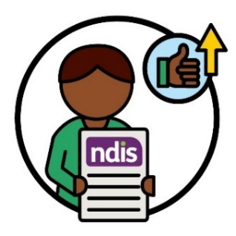 | हम ऐसे बेहतर परिणाम चाहते हैं जो प्रतिभागियों के NDIS के साथ होने वाले अनुभवों में सुधार करते हैं।
 | यह कार्य योजना यह विवरण भी देती है कि हमें यह कैसे पता चलेगा कि कार्रवाईयाँ अपना काम करती हैं या नहीं।

1. जब हम काम करते हैं, तो सीएएलडी प्रतिभागियों पर ध्यान केंद्रित करना

कार्रवाई 1
हम यह सुनिश्चित करने के लिए समुदाय में दूसरों के साथ काम करेंगे कि हर कोई यह जानता है कि NDIA में कुछ महत्वपूर्ण शब्दों का क्या अर्थ है।
हम यह भी सुनिश्चित करेंगे कि ये शब्द सभी संस्कृतियों के लिए सुरक्षित हैं।
आपकी संस्कृति:
- आपका जीवन जीने का तरीका है
- यह है कि आपके लिए क्या महत्वपूर्ण है।
 | हम यह सुनिश्चित करेंगे कि हर कोई यह जानता है कि सांस्कृतिक सुरक्षा शब्द का क्या अर्थ है।
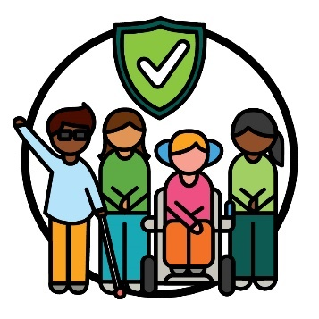 | सांस्कृतिक सुरक्षा तब होती है जब हम:  - लोगों की संस्कृति का सम्मान करते हैं  - लोगों को सुरक्षित महसूस कराते हैं  - लोगों को अपनापन महसूस करने में मदद करते हैं।
हम यह भी सुनिश्चित करेंगे कि हर कोई यह जानता है कि सांस्कृतिक रूप से उपयुक्त और प्रतिक्रियाशील सेवा शब्दों का क्या अर्थ है।
सांस्कृतिक रूप से उपयुक्त और प्रतिक्रियाशील सेवा तब दी जाती है जब सेवाएँ उन लोगों की संस्कृतियों और विचारधाराओं का सम्मान करती हैं जो उन सेवाओं का उपयोग करते हैं।
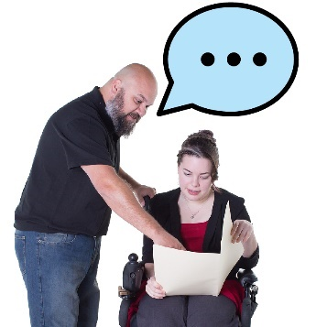 | हम सुनिश्चित करेंगे कि हम निम्नलिखित में इन शब्दों का उपयोग करते हैं:  - उस जानकारी में जिसे हम साझा करते हैं  - उन तरीकों में जिनके द्वारा हम प्रतिभागियों का समर्थन करते हैं।
हम यह भी सुनिश्चित करेंगे कि हमारे कर्मचारी और NDIS साझेदार यह समझते हैं कि इन शब्दों का क्या अर्थ है।
NDIS साझेदार वे लोग हैं जो दूसरों को सेवाओं की खोज करने और इनका उपयोग करने में मदद करते हैं।
इस कार्य योजना में, हम उन्हें केवल अपने साझेदार कहते हैं।
हम उन शब्दों को शामिल करने के लिए जानकारी और सेवाओं को अपडेट करेंगे जो सभी संस्कृतियों के लिए सुरक्षित हैं।
हम जो अपडेट करते हैं उसपर नज़र रखकर हम यह जांच करेंगे कि क्या कार्रवाई काम कर रही है या नहीं।

कार्रवाई 2
दिशानिर्देश | हम इस संबंधी अपने दिशानिर्देशों को अपडेट करेंगे कि NDIS कैसे काम करता है।  हम इस बारे में जानकारी शामिल करेंगे कि:  - सभी संस्कृतियों के लिए कैसे सुरक्षित रहें  - प्रतिभागियों द्वारा समझे जाने वाले शब्दों का प्रयोग  कैसे करें  - समावेशी कैसे बनें।
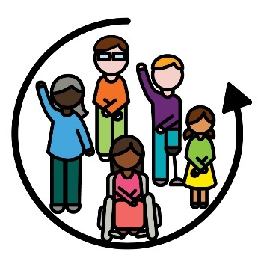 | जब कोई चीज़ समावेशी होती है, तो हर कोई:  - भाग ले सकता है  - अपनापन महसूस करता है।
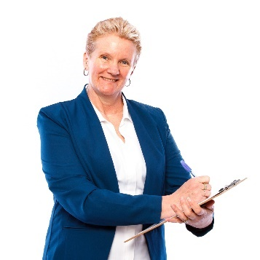 | हम निम्नलिखित पर नज़र रखकर यह जाँच करेंगे कि क्या यह कार्रवाई काम कर रही है:  - इसपर कि हम कितने दिशानिर्देश अपडेट करते हैं  - इसपर कि कौन से दिशानिर्देश CALD प्रतिभागियों की जरूरत का समर्थन करते हैं।

कार्रवाई 3
 | हम NDIA योजनाकारों को इस बात को बेहतर ढंग से समझने में समर्थन देंगे कि CALD प्रतिभागियों की क्या आवश्यकता है।
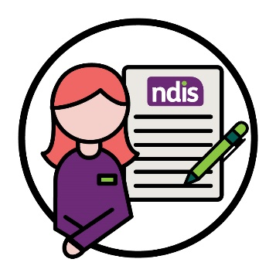 | NDIA योजनाकार वह व्यक्ति होता है जो:  - नई योजनाएँ बनाता है  - योजनाओं को बदलता है।
इसमें उस परिस्थिति में CALD प्रतिभागियों का समर्थनकरने
के तरीके के बारे में जानकारी शामिल है जब भाषाएक
बाधा हो।
बाधा वह होती है जो आपको कुछ ऐसा करने से रोकती है जो:
- आपको करने की आवश्यकता है
- आप करना चाहते/ती हैं।

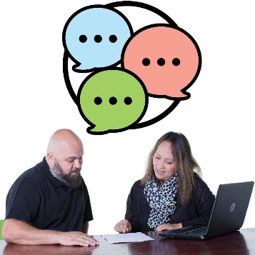 | हम यह सुनिश्चित करेंगे कि योजनाकार यह जानते हैं कि विभिन्न भाषाओं में जानकारी का पता कैसे लगाना है और इसका उपयोग कैसे करना है।
 | हम इस बात पर नज़र रखकर यह जाँच करेंगे कि क्या यह कार्रवाई काम कर रही है कि कितने CALD प्रतिभागी:
 | - अलग-अलग भाषाओं में NDIS जानकारी का उपयोग करते हैं
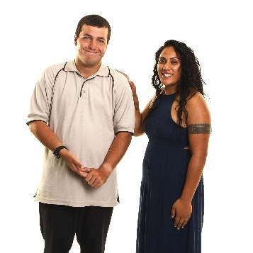 | - अपनी आवश्यकता के समर्थन प्राप्त कर सकें
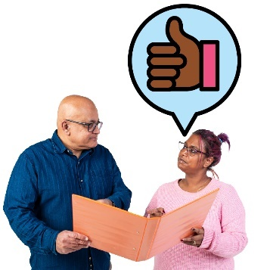 | - यह साझा करते हैं कि अपने योजनाकार के साथ उनका अनुभव अच्छा रहा है।

कार्रवाई 4
हम अपने कर्मचारियों और भागीदारों के साथ यह जानकारी साझा करेंगे कि ऑस्ट्रेलिया में नए लोगों का समर्थन कैसे
करना है।
इसमें शरणार्थियों के लिए सुरक्षित समर्थन शामिल है।
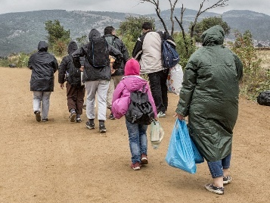 | शरणार्थी वह व्यक्ति होता है जिसे अपना देश छोड़ने के लिए मजबूर किया जाता है:  - हिंसा के कारण - जब कोई आपको चोट पहुँचाता है  - ताकि वे सुरक्षित रह सकें।
 | हम यह सुनिश्चित करेंगे कि हमारे कर्मचारी और भागीदार इस जानकारी को ढूंढ सकें और इसका उपयोग कर सकें।
हम यह देखते हुए यह जाँच करेंगे कि क्या यह कार्रवाई काम कर रही है या नहीं कि कितने शरणार्थी और लोग जो कि ऑस्ट्रेलिया में नए हैं:
- NDIS में भाग लेते हैं
- NDIS का उपयोग करते हैं।

कार्रवाई 5
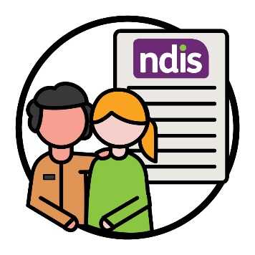 | हम NDIS में भाग लेने के लिए लोगों को बेहतर समर्थन देने हेतु अन्य सरकारी संगठनों के साथ काम करेंगे।
इनमें ये लोग शामिल हैंः
- शरणार्थी
- जो लोग ऑस्ट्रेलिया में नए हैं।
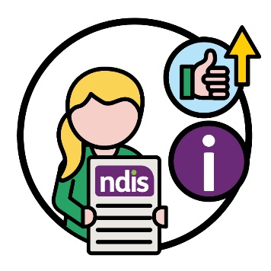 | हम उन लोगों के बारे में जानकारी का उपयोग करेंगे जो ऑस्ट्रेलिया में नए हैं ताकि उनके लिए NDIS में भाग लेना अधिक आसान हो सके।  इसमें उनके लिए किए गए आकलन शामिल हैं।
आकलन | आकलन का अर्थ है कि हम कैसे निर्धारित करते हैं कि:  - आपकी विकलाँगता आपके जीवन को कैसे प्रभावित करती है  - आपको NDIS से कौन से समर्थनों की ज़रूरत है।
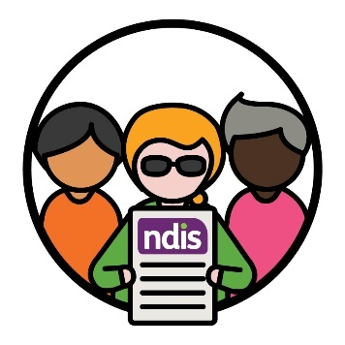 | हम यह देखते हुए यह जाँच करेंगे कि क्या यह कार्रवाई काम कर रही है या नहीं कि कितने शरणार्थी और लोग जो कि ऑस्ट्रेलिया में नए हैं, NDIS में भाग लेते हैं।

कार्रवाई 6
NDIS आयोग | हम NDIS गुणवत्ता और सुरक्षा आयोग के साथ कामकरेंगे ताकि हम इस संबंधी नए नियम बना सकें कि हम कैसे काम करेंगे।  हम उन्हें NDIS आयोग कहते हैं।
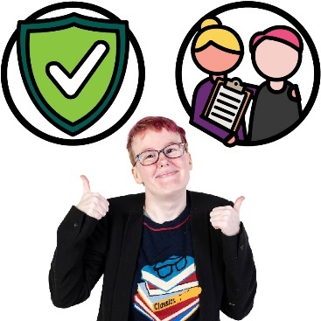 | एनडीआईएस आयोग यह सुनिश्चित करता है कि एनडीआईएस में शामिल होने वाले विकलांगता-ग्रस्त लोग:  - सुरक्षित रहते हैं  - अच्छी सेवाएँ प्राप्त करते हैं।
ये नियम विकलाँगता-ग्रस्त CALD लोगों की निम्नलिखित काम करने में मदद करेंगे:
- हमारे साथ अपने विचार साझा करने में
- NDIA द्वारा लिए गए फैसलों पर सवाल उठाने में।
 | हम विकलाँगता-ग्रस्त CALD लोगों द्वारा अपने विचार साझा करने के लिए उनका समर्थन करने के सबसे अच्छे तरीके का पता लगाएँगे।
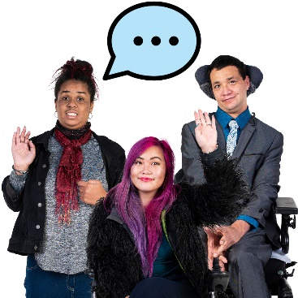 | हम यह देखते हुए यह जाँच करेंगे कि क्या यह कार्रवाई काम कर रही है या नहीं कि विकलाँगता-ग्रस्त कितने CALD लोग अपने अनुभव हमारे साथ साझा करते हैं:

2. हमारे कर्मियों के पास सही कुशलताएँ होनासुनिश्चित करना

कार्रवाई 7
हम अपने कर्मचारियों और भागीदारों के लिए एक नया प्रशिक्षण कार्यक्रम बनाएँगे।
हम इस कार्यक्रम का निर्माण करने के लिए समुदाय और सरकारी संगठनों के साथ काम करेंगे।
प्रशिक्षण से हमारे कर्मचारियों और भागीदारों को CALD
लोगों के साथ सुरक्षित तरीके से जुड़ने का ढंग सीखने
मेंमदद मिलेगी।
 | हम यह देखते हुए यह जाँच करेंगे कि क्या यह कार्रवाई काम कर रही है या नहीं कि हमारे कितने कर्मचारी और भागीदार:
 | - प्रशिक्षण समाप्त करते हैं
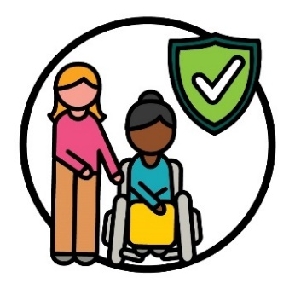 | - यह समझते हैं कि सभी संस्कृतियों के लिए सुरक्षित तरीकों से लोगों का समर्थन कैसे करना है।
 | हम यह देखते हुए यह जाँच करेंगे कि क्या यह कार्रवाई काम कर रही है या नहीं कि कितने CALD प्रतिभागी हमें बताते हैं कि हमारे कर्मचारियों और भागीदारों के साथ उनके अनुभव बेहतर रहे हैं।

कार्रवाई 8
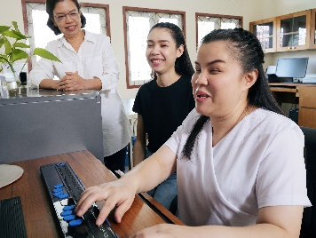 | हम और अधिक CALD लोगों का समर्थन करेंगे कि वे हमारे साथ काम करें।  इसमें विकलाँगता-ग्रस्त CALD लोग शामिल हैं।
योजना | हम यह साझा करने के लिए एक योजना भी बनाएँगे कि हम और अधिक CALD कर्मचारियों की भर्ती कैसे करेंगे।
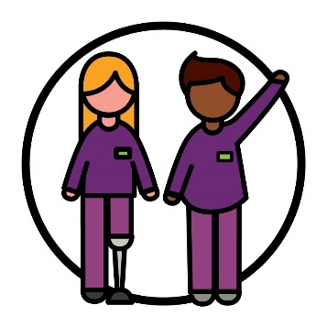 | हम यह देखते हुए यह जाँच करेंगे कि क्या यह कार्रवाई काम कर रही है या नहीं कि कितने NDIA कर्मचारी:  - विकलाँग हैं  - CALD पृष्ठभूमि से आते हैं।

कार्रवाई 9
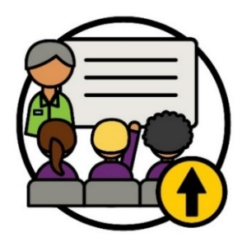 | हम अपने कर्मचारियों तथा भागीदारों को और अधिक प्रशिक्षण कार्यक्रम प्रदान करने के लिए दूसरों के साथकाम करेंगे।
 | हम ऐसा करने के लिए समुदाय और सरकारी संगठनों के साथ काम करेंगे।
 | हम यह सुनिश्चित करेंगे कि यह प्रशिक्षण हमारे कर्मचारियों और भागीदारों को यह जानने में मदद करता है कि ऐसे समर्थन किस प्रकार दिया जाएं जो:
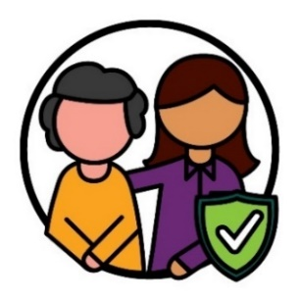 | - सभी संस्कृतियों के लिए सुरक्षित हों
 | - उन लोगों की मदद करता हो जिन्होंने सदमे का अनुभव किया है।
सदमा वह तरीका होता है जिससे आप अपने साथ घटित हुई किसी बुरी घटना को लेकर महसूस करते/ती हैं।
उदाहरण के लिए, आप भयभीत या तनावग्रस्त महसूस कर सकते/ती हैं।
सदमा लोगों को विभिन्न तरीकों से प्रभावित कर सकता है।
 | हम यह देखते हुए यह जाँच करेंगे कि क्या यह कार्रवाई काम कर रही है या नहीं कि कितने:
 | - कर्मचारी और भागीदार इस प्रशिक्षण को पूरा करते हैं
 | - CALD प्रतिभागी हमारे कर्मचारियों और भागीदारों के साथ अच्छे अनुभव साझा करते हैं।

कार्रवाई 10
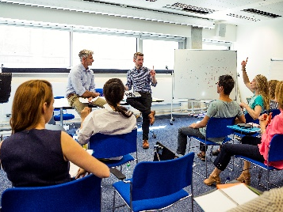 | हम अपने कर्मचारियों और भागीदारों को प्रशिक्षित करेंगे कि भाषा संबंधी समर्थनों का उपयोग कैसे करना है।  इसमें दुभाषियों का प्रयोग करना शामिल है।
दुभाषिया ऐसा व्यक्ति होता है जो:
- आपकी भाषा का उपयोग करता है
- दूसरों के साथ संवाद करने में आपकी मदद करता है
- यह समझने में आपको सहायता देता है कि कोई क्या बोल रहा है।
 | यह सुनिश्चित करेगा कि हमारे कर्मचारी और साझेदार:
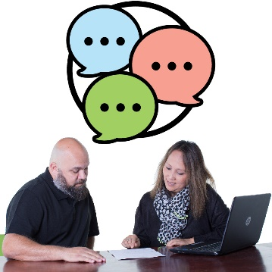 | - यह जानते हैं कि भाषा समर्थनों का पता कैसे लगाना है और उपयोग कैसे करना है
 | - दुभाषियों के साथ बेहतर संवाद करते हैं।
 | हम इस बात पर नज़र रखकर यह जाँच करेंगे कि क्या यह कार्रवाई काम कर रही है कि कितने:
 | - कर्मचारी और भागीदार इस प्रशिक्षण को पूरा करते हैं
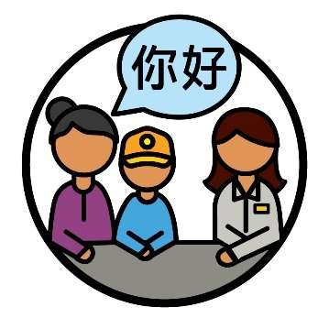 | - CALD प्रतिभागी दुभाषिया सेवाओं का उपयोग  करते हैं।

कार्रवाई 11
 | हम NDIA को काम करने का एक ऐसा स्थान बनाने के लिए एक योजना बनाएँगे जो:
 | - सभी संस्कृतियों के लिए सुरक्षित हो
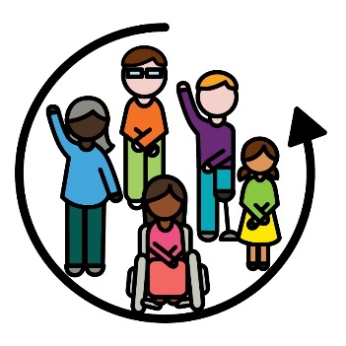 | - समावेशी हो।
हम यह देखते हुए यह जाँच करेंगे कि क्या यह कार्रवाई काम कर रही है या नहीं कि कितने CALD लोग:
- हमारे लिए काम करना जारी रखते हैं
- अपने करियर को आगे बढ़ाने में सक्षम हैं।
 | करियर वह पथ होता है जिसपर आप अपने द्वारा चुने गए काम के क्षेत्र में चलते/ती हैं।

कार्रवाई 12
हम अपने कर्मचारियों और भागीदारों के लिए एक समूह से अन्य कर्मचारियों के साथ अपने कौशल साझा करवाएँगे।
उदाहरण के लिए, ऑस्लन जैसे कौशल।
 | इसका अर्थ है कि हम उन लोगों का बेहतर समर्थन कर सकते हैं जो बहरे हैं या जो सुनने की शक्ति के विकार से ग्रस्त हैं।
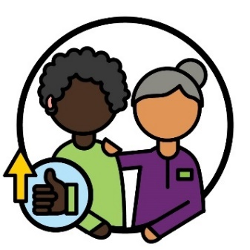 | हम यह देखते हुए यह जाँच करेंगे कि क्या यह कार्रवाई काम कर रही है या नहीं कि हमारे कितने कर्मचारी और भागीदार उन लोगों का समर्थन करने में बेहतर होते हैं जो बहरे हैं या सुनने की शक्ति के विकार से ग्रस्त हैं।
 | हम यह विचार जानकर भी यह जाँच करेंगे कि क्या यह कार्रवाई काम कर रही है या नहीं कि बहरे या सुनने की शक्ति में विकार से ग्रस्त लोग निम्नलिखित के संबंध में क्या साझा करते हैं:
 | - कि हम उनका समर्थन कितनी अच्छी तरह से करते हैं
 | - NDIS समर्थनों को ढूंढना और इनका उपयोग करना कितना आसान है।

3. हम जानकारी कैसे साझा करते हैं

कार्रवाई 13
 | हम इस बारे में नए दिशानिर्देश बनाएँगे कि:
 | - विकलाँगता-ग्रस्त CALD लोगों के साथ सर्वोत्तम रूप से कैसे जुड़ें
 | - विभिन्न तरीकों से जानकारी कैसे साझा करें।
 | इन दिशानिर्देशों को बनाने के लिए, हम इनके साथकाम करेंगे:
NDIS आयोग | - NDIS आयोग
 | - ऐसे संगठन जो विकलाँगता-ग्रस्त CALD लोगों का समर्थन करते हैं।
 | हम इन दिशानिर्देशों का उपयोग निम्नलिखित के साथ बेहतर संवाद करने के लिए करेंगे:
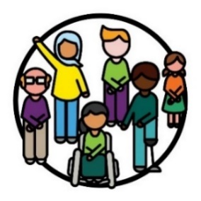 | - CALD प्रतिभागी
 | - CALD समुदाय।
 | हम निम्नलिखित के विचार सुनते हुए यह जाँच करेंगे कि क्या यह कार्रवाई काम कर रही है या नहीं:
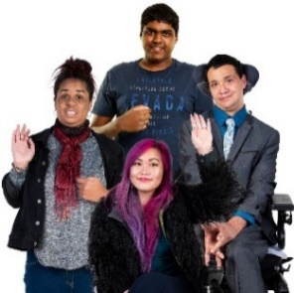 | - सीएएलडी प्रतिभागी
 | - उन लोगों के जो विकलाँगता-ग्रस्त CALD लोगों का समर्थन करते हैं
 | - प्रदाताओं के।
प्रदाता एक सेवा प्रदान करके विकलांग लोगों का समर्थन
करते हैं।

कार्रवाई 14
हम CALD समुदायों के लिए हमारी ऑनलाइन सेवाओं का उपयोग करना आसान बनाएँगे।
उदाहरण के लिए, NDIS वेबसाइट।
 | हम निम्नलिखित करके ऐसा करेंगे:
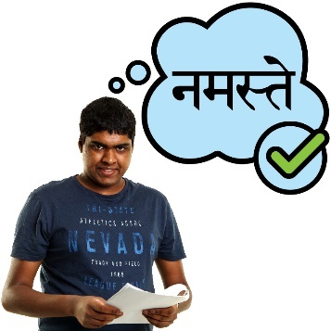 | - CALD लोगों की समझ में आने वाली भाषाओं में जानकारी साझा करके
 | - उस स्थिति में CALD लोगों का समर्थन करके जब हम किसी ऐसी भाषा में जानकारी साझा करते हैं जो उन्हें नहीं आती है।
 | हम यह देखते हुए यह जाँच करेंगे कि क्या यह कार्रवाई काम कर रही है या नहीं कि कितने CALD लोग हमारी ऑनलाइन सेवाओं का उपयोग करते हैं।

कार्रवाई 15
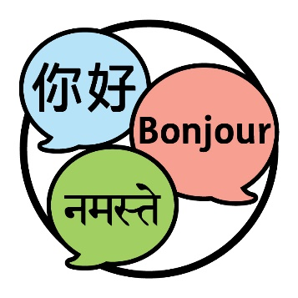 | हम इस संबंधी दिशानिर्देश बनाएँगे कि हमें किन भाषाओं में NDIS जानकारी साझा करने की आवश्यकता है।  इसका अर्थ है कि और अधिक CALD लोग NDIS को समझ सकते हैं।
इन दिशानिर्देशों को बनाने के लिए, हम इनके साथ
काम करेंगे:
 | - CALD समुदाय
NDIS आयोग | - NDIS आयोग
 | - ऐसे संगठन जो विकलाँगता-ग्रस्त CALD लोगों का समर्थन करते हैं।

 | हम यह देखते हुए यह जाँच करेंगे कि क्या यह कार्रवाई काम कर रही है या नहीं कि कितने:
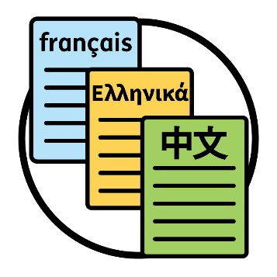 | - दस्तावेज़ हम अंग्रेज़ी के अलावा अन्य भाषाओं में साझा करते हैं
 | - CALD लोग हमें बताते हैं कि वे अपनी भाषा में NDIS के बारे में जानकारी पा सकते हैं।

कार्रवाई 16
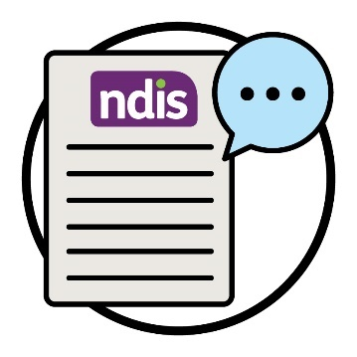 | NDIS को समझाने के लिए हम कुछ निश्चित शब्दों का उपयोग करते हैं।  इन शब्दों का अर्थ समझाने के लिए हम अलग-अलग भाषाओं में संसाधन बनाएँगे।
 | इससे और अधिक लोगों को NDIS के बारे में जानकारी समझने में मदद मिलेगी।
 | इससे दुभाषियों को CALD प्रतिभागियों के साथ NDIS जानकारी साझा करने में भी मदद मिलेगी।
 | हम यह देखते हुए यह जाँच करेंगे कि क्या यह कार्रवाई काम कर रही है या नहीं कि कितने दुभाषिए:
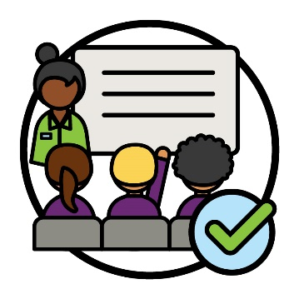 | - NDIS को बेहतर ढंग से समझने के लिए प्रशिक्षण पूरा करते हैं
 | - हमारे संसाधनों का उपयोग करते हैं।

कार्रवाई 17
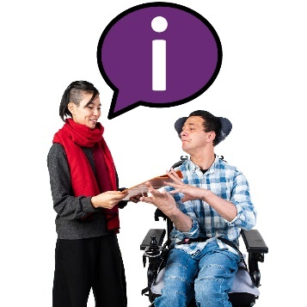 | हम CALD लोगों के साथ यह जानकारी साझा करेंगे कि वे दुभाषिया सेवाओं को कैसे ढूंढ सकते हैं और इनका उपयोग कर सकते हैं।

 | इनमें शामिल हैं, CALD:
 | - समुदाय
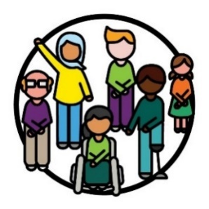 | - प्रतिभागी
 | - प्रदाता।
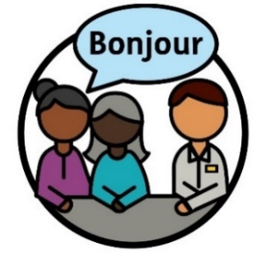 | हम यह देखते हुए यह जाँच करेंगे कि क्या यह कार्रवाई काम कर रही है या नहीं कि अक्सर कितनी बार लोग दुभाषिया सेवाओं का प्रयोग करते हैं।  इनमें ये लोग शामिल हैंः  - सीएएलडी प्रतिभागी  - हमारे कर्मचारी और भागीदार  - प्रदाता।
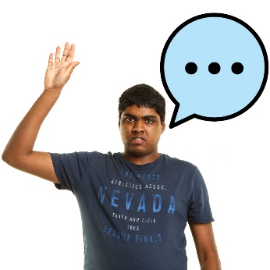 | हम यह भी सुनेंगे कि वे हमें इन सेवाओं के साथ अपने अनुभवों के बारे में क्या बताते हैं।

कार्रवाई 18
हम CALD प्रतिभागियों के साथ बैठकों की योजना बनाने और इनका संचालन करने के तरीके को अपडेट करेंगे।
इनमें ये लोग शामिल हैंः
- उन दुभाषियों का उपयोग करना जिन्हें CALD प्रतिभागी प्राथमिकता देते हैं
- लंबी बैठकें करना।
हम यह सुनिश्चित करेंगे कि हमारे सभी कर्मचारी और साझेदार समझते हैं कि हम इन बैठकों की योजना कैसे बनाते हैं और इनका संचालन कैसे करते हैं।
हम यह देखते हुए यह जाँच करेंगे कि क्या यह कार्रवाई काम कर रही है या नहीं कि कितने:
- दुभाषियों का प्रयोग बैठकों में CALD प्रतिभागियों का समर्थन करने के लिए किया जाता है
- CALD प्रतिभागी हमें बताते हैं कि अपनी बैठकों में दुभाषियों के साथ उनका बेहतर अनुभव रह चुका है।

4. विकल्प और नियंत्रण

कार्रवाई 19
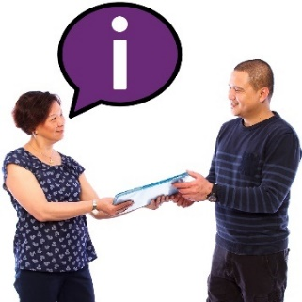 | हम प्रदाताओं के साथ जानकारी साझा करने के लिए NDIS आयोग के साथ काम करेंगे।  इसमें यह जानकारी शामिल है कि प्रदाताओं को यह सुनिश्चित करने के लिए क्या करने की आवश्यकता है कि उनकी सेवाएँ सभी संस्कृतियों के लिए सुरक्षित हैं।
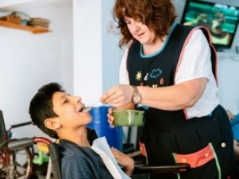 | इसका अर्थ यह होगा कि और अधिक प्रदाता यह समझते हैं कि CALD प्रतिभागियों को उन तरीकों से कैसे समर्थन दिया जाए जिनकी उन्हें आवश्यकता है।
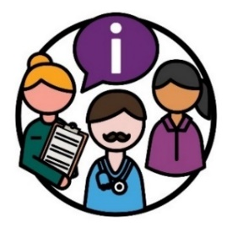 | जानकारी के संबंध में सेवा प्रदाताओं के क्या विचार हैं, हम यह सुनते हुए यह जाँच करेंगे कि क्या यह कार्रवाई काम कर रही है या नहीं।
 | उदाहरण के लिए, इस बारे में उनका क्या कहना है कि जानकारी कितनी अच्छी तरह से निम्नलिखित में उनका समर्थन करती है:
 | - CALD लोगों की जरूरत के समर्थनों को बेहतर ढंग से समझने में
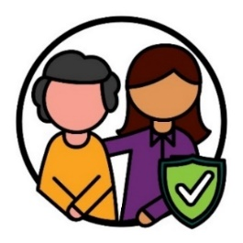 | - सभी संस्कृतियों के लिए सुरक्षित सेवाएं प्रदान करने में।

कार्रवाई 20
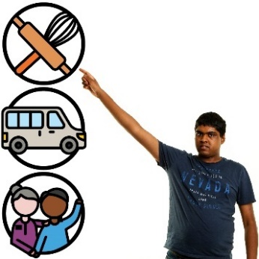 | हम NDIS आयोग के साथ काम करेंगे ताकि और अधिक विकल्प एवं नियंत्रण होने में CALD प्रतिभागियों का समर्थन किया जा सके।
 | इसमें CALD प्रतिभागियों के साथ यह जानकारी साझा करना शामिल है कि वे किस प्रकार निम्नलिखित काम कर सकते हैं:
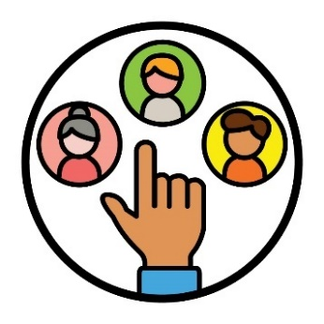 | - अपने स्वयं के प्रदाताओं का चयन करना
 | - अपने प्रदाताओं को बदलना
शिकायत | - शिकायत करें।
जब आप शिकायत करते/करती हैं, तो आप किसी को सूचित करते/करती हैं कि कुछ:
- गलत हो गया है
- अच्छी तरह से काम नहीं कर रहा है।
हम यह देखते हुए यह जाँच करेंगे कि क्या यह कार्रवाई काम कर रही है या नहीं कि कितने CALD प्रतिभागी यह साझा करते हैं कि वे समझते हैं कि:
- यह पता कैसे लगाना है कि कोई प्रदाता उनके लिए सही है या नहीं
- शिकायत कैसे करनी है
- उनके विकल्प और नियंत्रण के अधिकार क्या हैं।
अधिकार | अधिकार इस बारे में नियम होते हैं कि लोगों को आपके साथ कैसा व्यवहार करना होगा:  - निष्पक्षतापूर्ण  - समानतापूर्ण।

कार्रवाई 21
नियम | हम ऐसे नए नियम बनाने के लिए NDIS आयोग के साथ काम करेंगे जिनका प्रदाताओं को पालन करना होगा।

 | ये नियम इस बात पर ध्यान केंद्रित करेंगे कि प्रदाताओं को ऐसी सेवाओं की पेशकश कैसे करनी होगी जो:
 | - सभी संस्कृतियों के उपयोग के लिए सुरक्षित हों
 | - सदमे का अनुभव कर चुके CALD प्रतिभागियों का समर्थन करती हों।
 | जब हम ये नियम बना देंगे, तो हम प्रदाताओं और CALD प्रतिभागियों के साथ इन्हें साझा करेंगे।
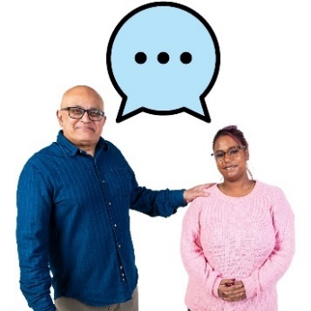 | हम यह सुनेंगे कि प्रदाताओं और CALD प्रतिभागियों के इस बारे में क्या विचार हैं कि नियम कितनी अच्छी तरह काम करते हैं।
 | यह देखते हुए कि कितने प्रदाता ऐसी सेवाओं की पेशकश करते हैं जो इन नियमों का पालन करती हैं, हम यह जाँच करेंगे कि क्या यह कार्रवाई काम कर रही है या नहीं।

कार्रवाई 22
हम उन बाधाओं का अवलोकन करेंगे जिनका सामना विकलाँगता-ग्रस्त CALD लोगों का समर्थन करने वाले संगठन करते हैं।
हम इन बाधाओं को दूर करने के लिए अन्य सरकारी संगठनों के साथ काम करेंगे।
हम यह सुनिश्चित करेंगे कि विकलाँगता-ग्रस्त CALD लोगों का समर्थन करने वाले संगठन और अधिक NDIS सेवाएं प्रदान कर सकते हैं।
यह देखते हुए कि कितने संगठन कम बाधाओं का अनुभव करते हैं, हम यह जाँच करेंगे कि क्या यह कार्रवाई काम कर रही है या नहीं।

कार्रवाई 23
 | हम यह सुनिश्चित करने के लिए अन्य सरकारी संगठनों के साथ काम करेंगे कि और अधिक दुभाषिए निम्नलिखित को समझते हैं:
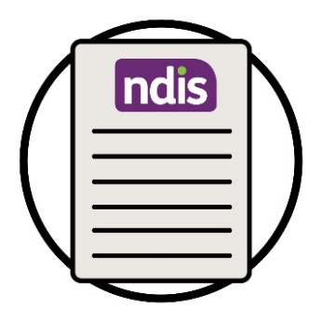 | - एनडीआईएस
अधिकार | - विकलांग लोगों के अधिकार।
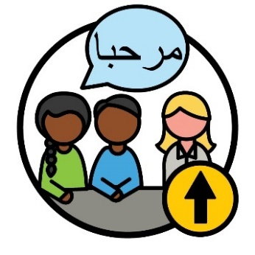 | हम यह सुनिश्चित करेंगे कि ऐसे और अधिक दुभाषिए हैं जो CALD प्रतिभागियों का समर्थन कर सकते हैं।
 | हम यह जाँच भी करेंगे कि दुभाषियों का समर्थन करने के लिए कितने कार्यक्रम उपलब्ध हैं।
 | कितने दुभाषिए NDIS के साथ CALD प्रतिभागियों का समर्थन करने के लिए उपलब्ध हैं, यह देखकर हम यह जाँच करेंगे कि क्या यह कार्रवाई काम कर रही है या नहीं।

5. सीएएलडी प्रतिभागियों के बारे में आकड़े

कार्रवाई 24
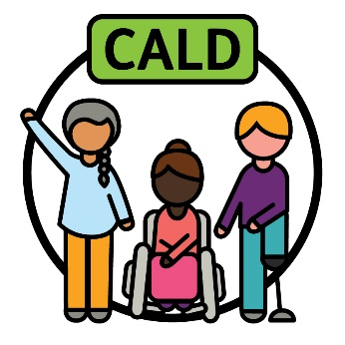 | हम दूसरों के साथ इस बात पर सहमत होने के लिए  काम करेंगे कि हम यह कैसे समझाते हैं कि 'CALD'  काक्या अर्थ है।
 | हम इनके साथ काम करेंगे:
 | - CALD समुदाय
 | - अन्य सरकारी संगठन।
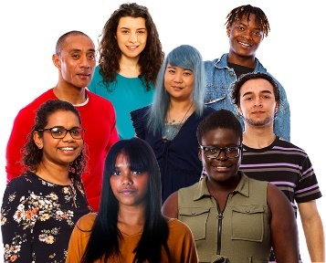 | जिस तरह से हम CALD की व्याख्या करते हैं, उससे निम्नलिखित का समर्थन होगा:  - सभी CALD लोगों का  तथा  - उनके अलग-अलग अनुभवों का।
 | हमें पता चल जाएगा कि यह सही है जब CALD समुदाय सहमत होंगे कि यह अच्छा है।
 | फिर हम डेटा एकत्र करने के तरीके को अपडेट करेंगे ताकि इसमें सहायता मिल सके कि हम 'CALD' की व्याख्या कैसे करते हैं।
रिकॉर्ड | जब हम आकड़ों के बारे में बात करते हैं, तो हमारा अर्थ इन बातों से है:  - तथ्य  - जानकारी  - रिकॉर्ड।
हमारे द्वारा एकत्र किए गए डेटा की मात्रा से हम यह जाँच करेंगे कि यह क्या कार्रवाई काम कर रही है या नहीं।
इसमें वह डेटा शामिल है जो CALD प्रतिभागियों की आवश्यकता का समर्थन करता है।

कार्रवाई 25
हम CALD प्रतिभागियों से नए डेटा का शोध करेंगे और इसे साझा करेंगे।
यह हमारे कर्मचारियों और भागीदारों को अच्छे निर्णय लेने में मदद करेगा।
 | हम CALD प्रतिभागियों से डेटा एकत्र करने के अपने तरीके को अपडेट करेंगे।
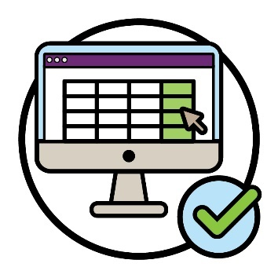 | CALD प्रतिभागियों के बारे में हमारे द्वारा एकत्र किए गए डेटा का उपयोग कितने लोग कर सकते हैं, यह देखते हुए हम यह जाँच करेंगे कि क्या यह कार्रवाई काम कर रही है या नहीं।
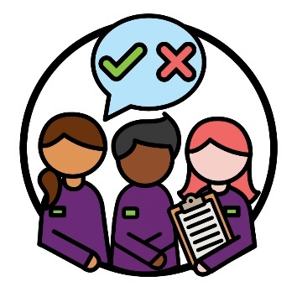 | यह सुनते हुए कि यह डेटा लोगों के निर्णय लेने के तरीके को कैसे प्रभावित करता है, हम यह जाँच भी करेंगे कि क्या यह कार्रवाई काम कर रही है या नहीं।  इसमें हमारे कर्मचारी और साझेदार शामिल हैं।

6. हम समुदाय के साथ कैसे जुड़ते हैं

कार्रवाई 26
 | हम इस संबंधी एक योजना बनाएँगे कि निम्नलिखित के बारे में CALD समुदायों के साथ जानकारी कैसे साझा करनी है:
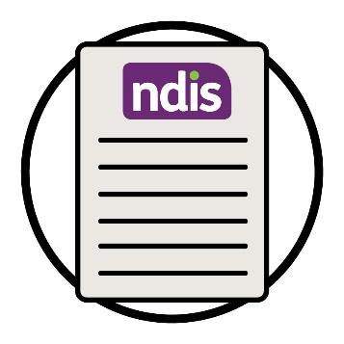 | - एनडीआईएस
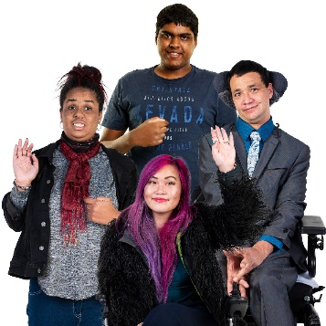 | - विकलाँगता-ग्रस्त CALD लोगों के अधिकारों के बारे में।
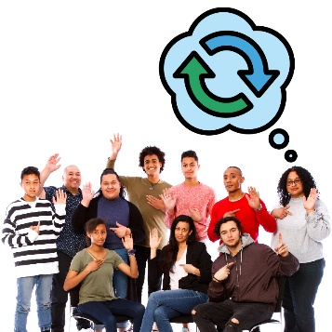 | यह योजना विकलाँगता के संबंध में कुछ समुदायों के दृष्टिकोणों को बदलने में मदद करेगी।  आपके दृष्टिकोण वही होते हैं जो आप सोचते/ती हैं, महसूस करते/ती हैं और विश्वास करते/ती हैं।
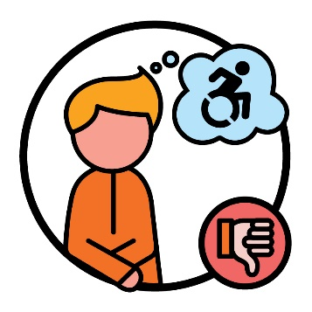 | उदाहरण के लिए, कुछ लोग विकलाँगता के बारे में  बुरासोचते हैं।  यह विकलाँगता-ग्रस्त CALD लोगों को NDIS का उपयोग करने से रोक सकता है।
 | इस कार्यनीति को बनाने के लिए, हम इनके साथ काम करेंगे:
 | - CALD समुदाय
NDIS आयोग | - NDIS आयोग।
 | हम यह देखते हुए यह जाँच करेंगे कि क्या यह कार्रवाई काम कर रही है या नहीं कि कितने:
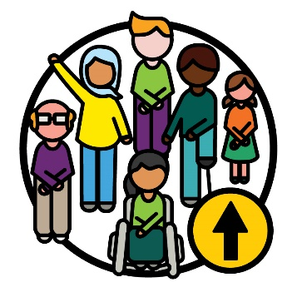 | - CALD प्रतिभागियों ने NDIS में भाग लिया
 | - CALD समुदाय NDIS को समझते हैं और उसका उपयोग करते हैं।

कार्रवाई 27
हम सामुदायिक संगठनों की उन गतिविधियों का समर्थन
करेंगे जो:
 | - NDIS के बारे में जानकारी साझा करती हैं
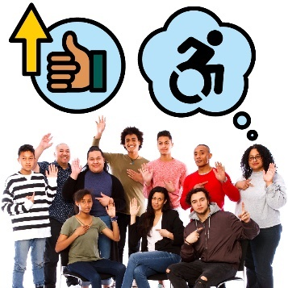 | - CALD समुदायों में विकलाँगता से सम्बन्धित दृष्टिकोणों में सुधार करती हैं।
 | हम यह देखते हुए यह जाँच करेंगे कि क्या यह कार्रवाई काम कर रही है या नहीं कि कितने CALD समुदाय निम्नलिखित में भाग लेते हैं:
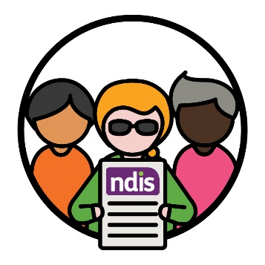 | - एनडीआईएस
 | - सामुदायिक संगठनों की गतिविधियों में।
 | हम यह देखते हुए यह जाँच भी करेंगे कि क्या यह कार्रवाई काम कर रही है या नहीं कि कितने CALD समुदाय:
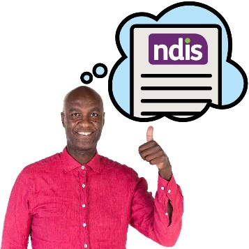 | - NDIS को समझते हैं
 | - विकलाँगता को समझते हैं
 | - विकलाँगता के प्रति बेहतर दृष्टिकोण रखते हैं।

कार्रवाई 28
हम NDIS के बाहर सेवाओं के कौशल का निर्माण करने के लिए सामुदायिक संगठनों के साथ काम करेंगे।
उदाहरण के लिए, डॉक्टर।
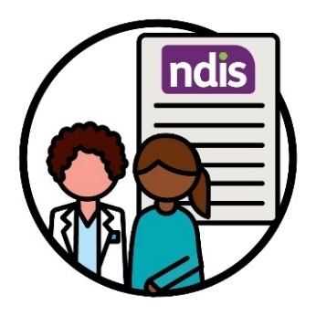 | हम यह सुनिश्चित करेंगे कि इनमें से और अधिक सेवाएँ यह समझती हैं कि NDIS में भाग लेने के लिए विकलाँगता-ग्रस्त CALD लोगों का समर्थन कैसे करना है।
 | हमारे द्वारा समर्थन दिए जाने वाले कितने कार्यक्रम, सेवाओं को इन कौशलों का निर्माण करने में मदद देते हैं, यह देखते हुए हम यह जाँच करेंगे कि क्या यह कार्रवाई काम कर रही है या नहीं।
 | हम निम्नलिखित विचार सुनते हुए यह जाँच करेंगे कि क्या यह कार्रवाई काम कर रही है या नहीं:
 | - CALD समुदायों का उन सेवाओं के बारे में कहना है जो NDIS के बारे में सलाह देती हैं
 | - ये सेवाएँ इस बारे में हमें क्या बताती हैं कि कार्यक्रम कितनी अच्छी तरह से उनका समर्थन करते हैं।

और अधिक जानकारी
इस कार्य योजना के बारे में और अधिक जानकारी के लिए, कृपया हमसे संपर्क करें।
आप हमारी वेबसाइट पर जा सकते/सकती हैं।
www.ndis.gov.au
आप हमें कॉल कर सकते/सकती हैं।
1800 800 110
आप हमें फेसबुक पर फॉलो कर सकते/सकती हैं।
www.facebook.com/NDISAus
आप हमें ट्विट्टर पर फॉलो कर सकते/सकती हैं।
@NDIS
Twitter को X भी कहा जाता है।

हमसे बात करने के लिए समर्थन
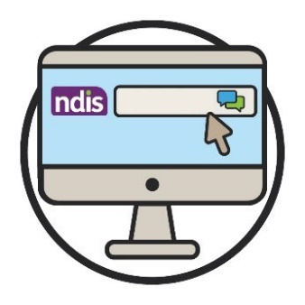  वेबचैट | आप हमारी वेबसाइट की ऊपरी तरफ हमारी वेबचैटसुविधा का उपयोग करके हमसे ऑनलाइन बात कर सकते/सकती हैं।  www.ndis.gov.au
 | यदि आप अंग्रेज़ी के अलावा किसी अन्य भाषा का प्रयोग करते/करती हैं, तो आप यहाँ कॉल कर सकते/सकती हैं:
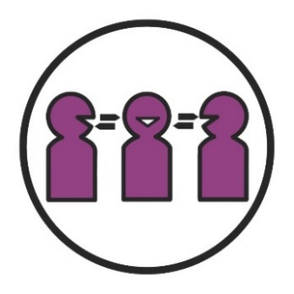 | अनुवाद और दुभाषिया सेवा (टीआईएस)  131 450
 | यदि आपकी बोलने या सुनने की क्षमता में खामी है, तो आप इन्हें कॉल कर सकते/सकती हैं:
हेलो | टीटीवाई  1800 555 677
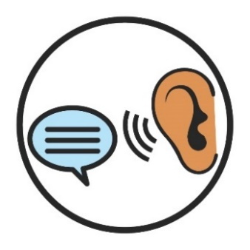 | स्पीक एंड लिसन  1800 555 727
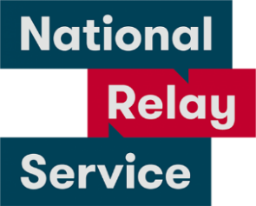 | राष्ट्रीय रिले सेवा  133 677  www.accesshub.gov.au/about-the-nrs

शब्द सूची
यह सूची बताती है कि इस योजना में बोल्ड शब्दों का क्या अर्थ है।
आकलन | आकलन  आकलन का अर्थ है कि हम कैसे निर्धारित करते हैं कि:  - आपकी विकलाँगता आपके जीवन को कैसे प्रभावित करती है  - आपको NDIS से कौन से समर्थनों की ज़रूरत है।
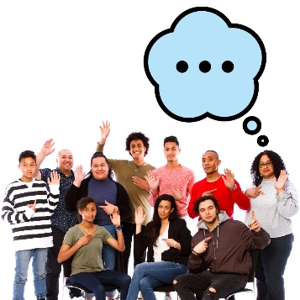 | दृष्टिकोण  आपके दृष्टिकोण वही होते हैं जो आप सोचते/ती हैं, महसूस करते/ती हैं और विश्वास करते/ती हैं।

बाधा
बाधा वह होती है जो आपको कुछ ऐसा करने से रोकती है जो:
- आपको करने की आवश्यकता है
- आप करना चाहते/ती हैं।

करियर
करियर वह पथ होता है जिसपर आप अपने द्वारा चुने गए काम के क्षेत्र में चलते/ती हैं।

शिकायत
जब आप शिकायत करते/करती हैं, तो आप किसी को सूचित करते/करती हैं कि कुछ:
- गलत हो गया है
- अच्छी तरह से काम नहीं कर रहा है।

सांस्कृतिक सुरक्षा
सांस्कृतिक सुरक्षा तब होती है जब हम:
- लोगों की संस्कृति का सम्मान करते हैं
- लोगों को सुरक्षित महसूस कराते हैं
- लोगों को अपनापन महसूस करने में मदद करते हैं।

सांस्कृतिक और भाषाई रूप से विविध (सीएएलडी)
सीएएलडी लोग:
- अलग-अलग पृष्ठभूमियों से आते हैं
- अंग्रेज़ी के अतिरिक्त अन्य भाषाओं का प्रयोग करते हैं।

सांस्कृतिक रूप से उपयुक्त और प्रतिक्रियाशील सेवा
सांस्कृतिक रूप से उपयुक्त और प्रतिक्रियाशील सेवा तब दी जाती है जब सेवाएँ उन लोगों की संस्कृतियों और विचारधाराओं का सम्मान करती हैं जो उन सेवाओंं का उपयोग करते हैं।

अपनी संस्कृति के लिए
आपकी संस्कृति:
- आपका जीवन जीने का तरीका है
- यह है कि आपके लिए क्या महत्वपूर्ण है।
रिकॉर्ड | आकड़े  जब हम आकड़ों के बारे में बात करते हैं, तो हमारा अर्थ इन बातों से है:  - तथ्य  - जानकारी  - रिकॉर्ड।

पहचान
जब आप किसी चीज़ के रूप में पहचान करते/ती हैं, तो आप यह कह रहे होते/ती हैं कि आप लोगों के एक निश्चित समूह से संबंधित हैं।

समावेशी
जब कोई चीज़ समावेशी होती है, तो हर कोई:
- भाग ले सकता है
- अपनापन महसूस करता है।

दुभाषिया
दुभाषिया ऐसा व्यक्ति होता है जो:
- आपकी भाषा का उपयोग करता है
- दूसरों के साथ संवाद करने में आपकी मदद करता है
- यह समझने में आपको सहायता देता है कि कोई क्या बोल रहा है।

एनडीआईए योजनाकार
NDIA योजनाकार वह व्यक्ति होता है जो:
- नई योजनाएँ बनाता है
- योजनाओं को बदलता है।

NDIS साझेदार
NDIS साझेदार वे लोग हैं जो दूसरों को सेवाओं की खोज करने और इनका उपयोग करने में मदद करते हैं।
NDIS आयोग | एनडीआईएस गुणवत्ता एवं रक्षोपाय आयोग (एनडीआईएस आयोग)  एनडीआईएस आयोग यह सुनिश्चित करता है कि एनडीआईएस में शामिल होने वाले विकलांगता-ग्रस्त लोग:  - सुरक्षित रहते हैं  - अच्छी सेवाएँ प्राप्त करते हैं।
परिणाम | परिणाम  परिणाम वे तरीके हैं जिनसे हमारा काम लोगों के जीवन को बदलता है।

Cald प्रतिभागी
प्रतिभागी NDIS में भाग लेने वाले विकलाँगता-ग्रस्त लोग
होते हैं।

प्रदाता
प्रदाता एक सेवा प्रदान करके विकलांग लोगों का समर्थन
करते हैं।

शरणार्थी
शरणार्थी वह व्यक्ति होता है जिसे अपना देश छोड़ने के लिए मजबूर किया जाता है:
- हिंसा की वजह से
- ताकि वे सुरक्षित रह सकें।

अधिकार | अधिकार  अधिकार इस बारे में नियम होते हैं कि लोगों को आपके साथ कैसा व्यवहार करना होगा:  - निष्पक्षतापूर्ण  - समानतापूर्ण।
कार्यनीति | कार्यनीति  कार्यनीति वह योजना है कि हम चीजों को कैसे बेहतर बनाएँगे।

सदमा
सदमा वह तरीका होता है जिससे आप अपने साथ घटित हुई किसी बुरी घटना को लेकर महसूस करते/ती हैं।
उदाहरण के लिए, आप भयभीत या तनावग्रस्त महसूस कर सकते/ती हैं।
सदमा लोगों को विभिन्न तरीकों से प्रभावित कर सकता है।

जानकारी सुलभता समूह (Information Access Group) ने स्टॉक फोटोग्राफी और विशिष्ट चित्रों का उपयोग करके यह पढ़ने में आसान दस्तावेज बनाया है। अनुमति के बिना चित्रों का पुनरुपयोग नहीं किया जा सकता है। चित्रों के बारे में किसी भी पूछताछ के लिए कृपया वेबसाइट www.informationaccessgroup.com पर जाएँ। कार्य संख्या 5212-B का उद्धरण दें।

